

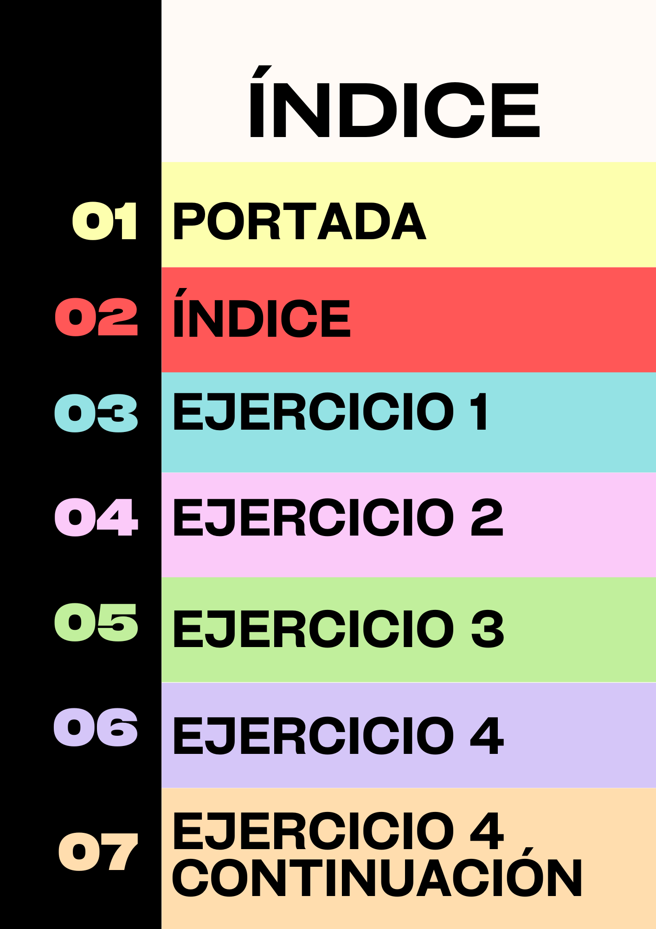

Ejercicio 1

Marcar con XML el siguiente texto de manera que el marcado posibilite las búsquedas de información según los siguientes campos: destinatario del pedido, artículo pedido, dirección de entrega, fecha de entrega.

Pedido para el señor Juan Delgado Martínez. El pedido se compone de una bicicleta A2023. A entregar en la calle Barco 4, tercer piso, letra A, el día 19-5-2000.

El siguiente texto puede marcarse con XML de la siguiente manera:

<?xml version="1.0" encoding="UTF-8"?>

<pedido>

<destinatario>

<nombre>Juan Delgado Martínez</nombre>

</destinatario>

<articulo>

<nombre>Bicicleta A2023</nombre>

</articulo>

<direccion>

<calle>Barco</calle>

<numero>4</numero>

<piso>3</piso>

<puerta>A</puerta>

</direccion>

<fecha>19-5-2000</fecha>

</pedido>

En este caso, se han creado elementos y atributos personalizados que permiten identificar y describir la información contenida en el texto de manera detallada. Esto permite realizar búsquedas de información según los campos especificados, como puede ser la búsqueda de pedidos realizados por un determinado destinatario, o la búsqueda de pedidos que contengan un determinado artículo.

Ejercicio 2

Escribir un documento XML que represente la estructura y los datos que se muestran en el siguiente diagrama

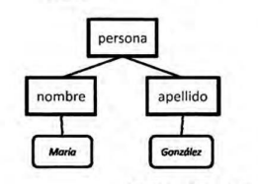

El siguiente documento XML representa la estructura y los datos que se muestran en el diagrama:

<?xml version="1.0" encoding="UTF-8"?>

<persona>

<nombre>Maria</nombre>

<apellido>Gonzalez</apellido>

</persona>

En este caso, se ha creado un elemento "<persona>" que contiene dos elementos hijos: "<nombre>" y "<apellido>". Estos elementos contienen los valores "Maria" y "Gonzalez", respectivamente, que representan la información que se muestra en el diagrama.

Ejercicio 3

Escribir un documento XML que represente la estructura y los datos que se muestran en el siguiente diagrama.

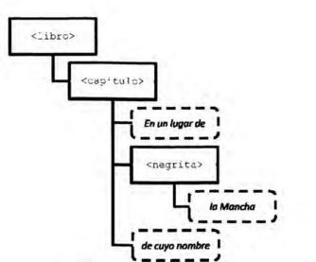

El siguiente documento XML representa la estructura y los datos que se muestran en el diagrama:

<?xml version="1.0"?>

<libro>

<capitulo>

En un lugar de

<negrita>

<negrita>la mancha</negrita>

</negrita>

de cuyo nombre

</capitulo>

</libro>

En este caso, se ha creado un elemento "<libro>" que contiene un elemento hijo "<capitulo>". Dentro de este elemento, se han creado dos elementos "<negrita>" que contienen el texto que se muestra en el diagrama. Estos elementos se han anidado de manera que se refleja la estructura que se muestra en el diagrama.

Ejercicio 4

Representar la estructura en árbol, y después escribir un documento XML que represente la siguiente información sobre la carta del menú de desayunos de un restaurante.

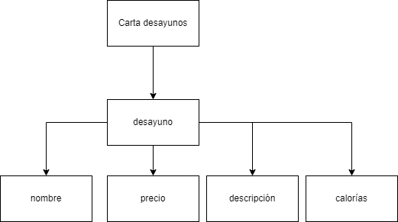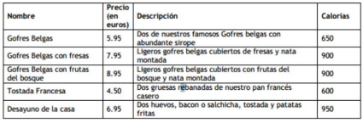

<?xml version="1.0" encoding="UTF-8"?>

<Carta desayunos>

<desayuno>

<nombre>Gofres Belgas</nombre>

<precio>5.95</precio>

<descripcion>Dos de nuestros famosos Gofres belgas con abundante sirope</descripcion>

<calorias>650</calorias>

</desayuno>

<desayuno>

<nombre>Gobres Belgas con fresas</nombre>

<precio>7.95</precio>

<descripcion>Ligeros gofres belgas cubiertos de fresas y nata montada</descripcion>

<calorias>900</calorias>

</desayuno>

<desayuno>

<nombre>Gofres Belgas con frutas del bosque</nombre>

<precio>8.95</precio>

<descripcion>Ligeros gofres belgas cubiertos con frutas del bosque y nata montada</descripcion>

<calorias>900</calorias>

</desayuno>

<desayuno>

<nombre>Tostada Francesa</nombre>

<precio>4.50</precio>

<descripcion>Dos gruesas rebanadas de nuestro pan francés</descripcion>

<calorias>600</calorias>

</desayuno>

<desayuno>

<nombre>Desayuno de la casa</nombre>

<precio>6.95</precio>

<descripcion>Dos huevos, bacon o salchicha, tostada y patatas fritas</descripcion>

<calorias>950</calorias>

</desayuno>

</Carta desayunos>